Sistemas Dinámicos y Estáticos
El concepto de sistema es muy amplio y abarca tanto sistemas estáticos como sistemas dinámicos.
• Un recipiente con agua, en el que no entra ni sale líquido (y como consecuencia el nivel permanece constante) es, en principio, un sistema estático, otros sistemas estáticos podrían ser la estructura de un edificio, una piedra, etc.
• Un depósito en el que entra y sale agua es un sistema dinámico; otros sistemas dinámicos son, por ejemplo, el sistema circulatorio sanguíneo, una célula viva, el motor de un automóvil funcionando, etc.
Por ejemplo:
Sistemas Dinámicos
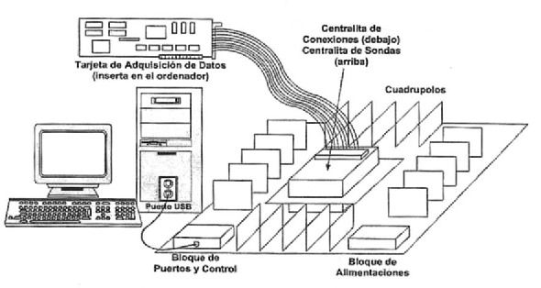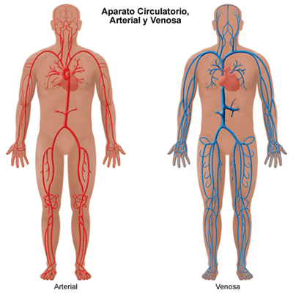
Sistemas Estáticos
Fuente:
- http://aproblemastecnologicos.blogspot.com.ar/2008/08/6-sistemas-estticos-y-dinmicos.html

